ШИФР_____________

Городская олимпиада для младших школьников «Орешек знаний»
2010-2011 учебный год
Математика, 3 класс

Дорогой друг!
Сегодня тебе предстоит расколоть Орешек знаний – выполнить олимпиадные задания! Внимательно читай задания, не спеши! Время выполнения – 2 урока.
Желаем удачи!

Задание 1
На кустике было 6 ягод клубники. 3 ягоды покраснели. Сколько ягод стало на кустике?
Ответ:________________________

Задание 2
Даны числа: 3, 6, 12, 24, …
Они записаны по некоторому правилу. Найди пропущенное число и запиши его.
Ответ:________________________

Задание 3
Карлсон, Винни-Пух и Сиропчик участвовали в конкурсе сладкоежек. Карлсон не занял второго места. Винни-Пух не занял ни первого, ни второго места. Какое место занял Карлсон? Винни-Пух? Сиропчик?
Ответ: Карлсон ________________
Винни-Пух ________________
Сиропчик ________________

Задание 4
Стрелка идёт от большего числа к меньшему:
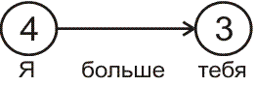
Впиши числа в кружочки так, чтобы получилось правильно.
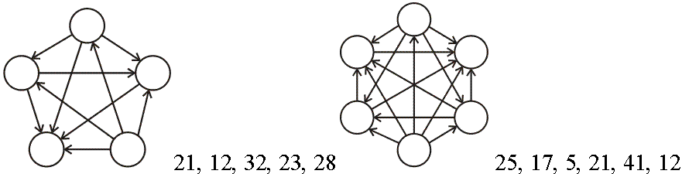
Задание 5
Алиса с Костей встретились в вагоне метро. «Я всегда езжу в седьмом вагоне, считая с начала», — сказала Алиса. «А я — всегда в седьмом, считая с конца»,— ответил Костя.
Сколько вагонов в поезде?
а) 14; б) 15; в) 13; г) 7.

Задание 6
Нужно распилить 5 бревен на 6 частей каждое. Сколько времени на это потребуется, если на один распил уходит 4 минуты?
Ответ:________________________

Задание 7
Ослик Иа и Пятачок подарили Винни-Пуху на день рождения горшочек, наполненный до краёв мёдом, весом 5 кг. Когда Винни-Пух съел половину мёда, то горшочек с остатками мёда стал весить 3 кг. Сколько же мёда было в подаренном горшочке?
а) 1 кг; б) 2 кг; в) 3 кг; г) 4 кг.

Задание 8
Запиши все двузначные числа, у каждого из которых сумма цифр, обозначающих десятки и единицы, равна 8.
Ответ:________________________

Задание 9
Известно, что Т = К + М + С
Сравни следующие выражения и поставь знаки « < », « > » или « = ».
Т…К М + С … Т + К
Т – С … К + М С + М + К … Т

Задание 10
Два огурца весят столько, сколько четыре помидора, а один помидор, как три репы. На левой чаше весов 1 огурец и 3 репы. Сколько помидоров должно быть на правой чаше, чтобы весы были в равновесии
Ответ:________________________

Задание 11
Раздели фигуру по линиям сетки на 4 одинаковые части двумя способами.

Ответы

Ответы | Бал  лы
Задание 1  6 ягод | 1б
Задание 2  48 | 2б
Задание 3  Карлсон —1 место  Винни-Пух — 3 место  Сиропчик — 2 место | 2б
Задание 4 | 1б  2б
Задание 5  в) 13 вагонов | 2б
Задание 6  100 минут или 1 час 40 минут | 2б
Задание 7  4 килограмма меда | 2б
Задание 8  17, 26, 35, 44, 53, 62, 71, 80 | 2б
Задание 9  Т > К  М + С < Т + К  Т – С = К + М  С + М + К = Т | 0,5  0,5  0,5  0,5
Задание 10  3 помидора | 2б
Задание 11 | 2б  2б

